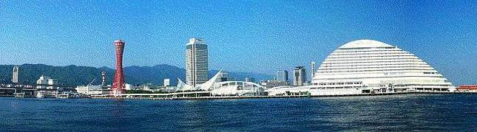
ＷＩＮＤ ＯＦ ＫＯＢＥ！
神戸運輸監理部情報
令和８年４月１日 国土交通省 神戸運輸監理部
第８１６号

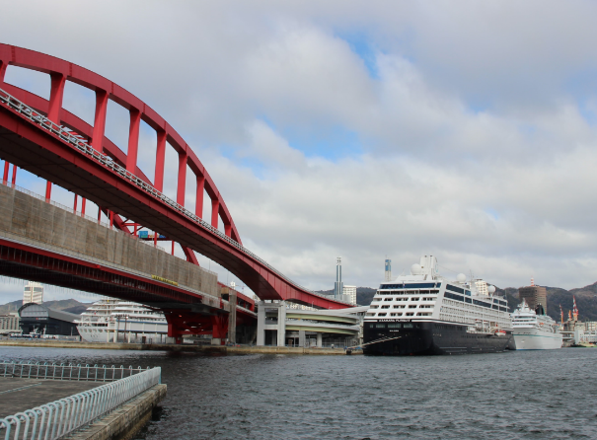
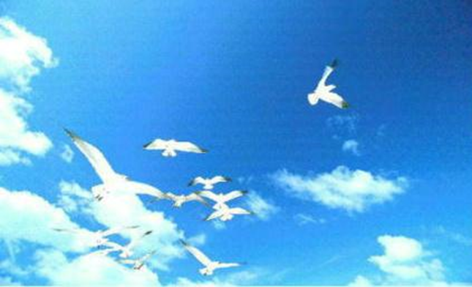
フォトミュージアム

神戸運輸監理部 広報編集
サブタイトル「WIND OF KOBE！」は、
湧き起こる風の清新さをイメージしています
今月の監理部情報・目次
◆めざせ！海技者 セミナー IN KOBEを開催しました ・・２
◆「ジェンダー主流化セミナー」～女性活躍その前に
無意識の思い込みに意識を向けるきっかけづくり～・・・４
◆客船フェスタ２０２６に参加
～クルーズ客船４隻が神戸に入港！・・・・・・・・・・５
◆主要業務指標・・・・・・・・・・・・・・・・・・・・７
◆船員職業紹介状況・・・・・・・・・・・・・・・・・・８◆一般旅客定期航路事業の許可・廃止・・・・・・・・・・９
◆旅客不定期航路事業の廃止・・・・・・・・・・・・・・９
◆倉庫業の新規登録・変更登録（新設）・・・・・・・・ １０
◆４月の行事予定 ・・・・・・・・・・・・・・・・・１１
◆５月の記者発表状況 ・・・・・・・・・・・・・・・１１

クルーズ船集合

3月14日、神戸港に４隻のクルーズ船（飛鳥Ⅲ、飛鳥Ⅱ、アマデア、アザマラ･パシュート）が入港！写真には収まりきりません。

- めざせ！海技者 セミナー IN KOBEを開催しました

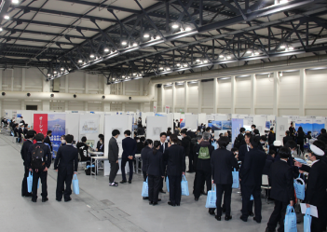
神戸運輸監理部は、２月８日(日)、船員を目指す方と海運企業の雇用のマッチングを支援するため、企業説明や就職面接を行う「めざせ！海技者 セミナー IN KOBE」を、神戸国際展示場第３号館で開催しました。

今回は、海運企業１２４社、船員志望者等３１０名が参加し、いずれも過去最多を記録しました。

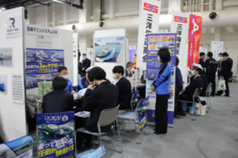
当日、参加企業はのぼりやモニターの設置など工夫をこらしたブースで魅力を発信。来場者はブースで担当者の説明に熱心に耳を傾けていました。求人者・求職者双方の熱意が伝わり、当日中に内定が出たケースもありました。来場した学生からは「求人票だけでは分からない実際の船内生活や作業の話が聞け、質問もできた」「企業担当者と対面で話ができて良かった」「自分に合った会社を見つけることができた」といった声が寄せられました。

また、女性や若者にも船員という仕事の魅力や働き方を知っていただくため、実施した３つの初企画も来場者・企業双方から好評でした。
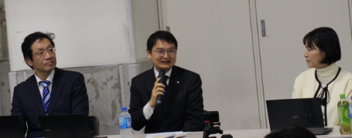
１つ目は、「船員安全・労働環境取組特別賞 受賞記念対談」。船員の安全や労働環境の向上に係る優れた取組を表彰する同賞を通じて、船員を目指す来場者等に業界の取組を知っていただく機会とすべく、令和７年度の特別賞受賞者であり、セミナー参加企業である加藤汽船株式会社と当監理部による対談を実施しました。受賞取組「教える文化による安全意識向上と地域貢献の取組」と実際に船員による人命救助につながった事例を紹介し、学生からの質問に対して加藤会長からアドバイスもありました。
左から、岡村海事振興部長、加藤会長、白石専務（モデレーター）

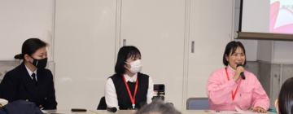
２つ目は、「女性船員の声を聞く座談会」。女性船員の受入体制を整える企業が増える一方、依然として女性にはハードルが高い職業との認識を変えていただくため、立場や経歴の異なる３名の女性船員による座談会を実施しました。船員を目指したきっかけ、船員の魅力、ジェンダーの視点をふまえた環境整備の取組などを紹介しました。
左から、小原二等航海士、吉田船長、白石専務

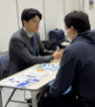
３つ目は、「若年船員未経験者への動画等による船員のお仕事説明コーナー」。船員関係の動画コンテンツに強みを持つITecMarin株式会社が、若年層の船員未経験者に向けて、船員の仕事内容や魅力をわかりやすく紹介しました。多くの未経験者に対し、船員という職業への理解を促進させることができました。

本セミナーは、特別協力の神戸市をはじめ、日本内航海運組合総連合会、(公財)日本船員雇用促進センター等多くの関係機関のご支援ご協力のもと開催することができました。

神戸運輸監理部では、今後も船員の確保・育成に向けた取組を続けてまいります。

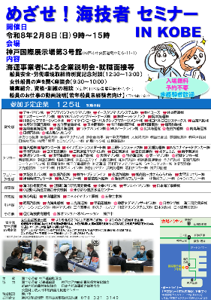
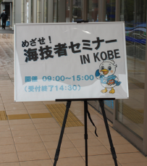
（海事振興部 船員労政課）

◆『ジェンダー主流化セミナー』
～女性活躍その前に 無意識の思い込みに意識を向けるきっかけづくり～

神戸運輸監理部と近畿運輸局は共催で、男女が抱える多様な課題を踏まえ、誰もが働きやすい職場環境づくりを推進するため、令和８年３月３日（火）に『ジェンダー主流化セミナー』～女性活躍その前に 無意識の思い込みに意識を向けるきっかけづくり～を開催しました。

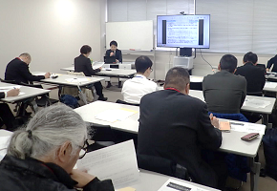
冒頭では、国土交通省が進める「ジェンダー主流化」の基本的な考え方について説明を行い、男女それぞれの視点やニーズに応じた施策を推進していく重要性を説明しました。
参加者の様子

その後、兵庫県立大学 横山由紀子教授より「職場におけるジェンダーの視点」をテーマとした講演が行われました。教授は無意識の思い込み（アンコンシャス・バイアス）に気づくことの重要性を、「通販広告に見られるデータ」や「シートベルト着用と死亡率の関係」といった統計データを交えながら説明しました。一見“事実”に見える数字にも、背景には様々な思い込みが潜んでいる可能性があり、「第３の要因」や「逆の因果関係」を見落とす危険性にも触れ、数字をそのまま信じるのではなく、背景を考えて読み解くことの重要性が示されました。
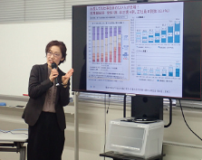
「無意識の思い込み」の危険性を踏まえ、教授は女性活躍推進が十分に進まなかった理由として、社会や組織が「疑問を持つ姿勢」を持てなかった点を指摘されました。近年では、女性の出産後就業継続率が上昇しているなど、固定観念と実際のデータの間にギャップがあることも紹介されました。
丁寧に説明される横山教授

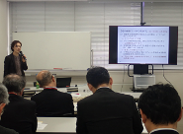
最後に教授は、ジェンダーに関する取り組みの根底は性別に限定しない「個人としての向き合い方」であり、自らの無意識の思い込みに気づき、それを見直すことが重要であるとまとめられました。
会場の様子

今回のセミナーを通じ、無意識の思い込みへの気づきや、多様な視点で物事を捉える必要性が改めて認識されました。これらの学びを日々の業務で意識していくことで、より柔軟で多様性を尊重した職場づくりにつながることが期待されます。
神戸運輸監理部では、引き続きジェンダー主流化の取組を進めてまいります。
（企画推進本部 交通みらい室）

- 客船フェスタ２０２６に参加！
～クルーズ客船４隻が神戸に入港🚢～

３月１４日（土）に「客船フェスタ2026」が神戸ポートターミナルにて開催され、約8,000名（主催者発表）が来場しました。
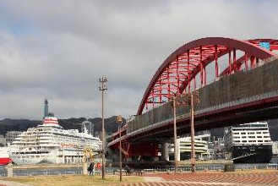
当イベントは、より多くの市民の方にクルーズ客船や港に親しみ、魅力を感じていただくことを目的に開催されており、神戸運輸監理部は海事ＰＲブースを出展しました。

ポートターミナルにやってきたクルーズ客船
なかなかの迫力です

当日は、飛鳥Ⅲ（総トン数：52,265トン、全長：230ｍ）、飛鳥Ⅱ（総トン数：50,444トン、全長：241ｍ）、ＡＭＡＤＥＡ（旧 初代「飛鳥」）（総トン数：29,008トン、全長：192.82ｍ）、ＡＺＡＭＡＲＡ ＰＵＲＳＵＩＴ（総トン数：30,277トン、全長：181ｍ）の４隻が神戸港へ入港しました。神戸港にクルーズ客船が４隻同時に揃うのは記録が残る1989年以降初めてのことであり、さらに “飛鳥三姉妹” が一堂に会する貴重な機会となったことから、多くの方が訪れ入場制限が行われるなど、昨年度を大きく上回る盛況となりました。

会場では、船長によるステージプログラムや旅の専門家による最新のクルーズ情報の紹介、港や船に関する展示、ワークショップなど、クルーズが趣味の方から初心者の方まで楽しめるイベントが多数実施されました。
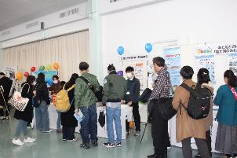
神戸運輸監理部の海事ＰＲブースでは、海事観光について紹介するパンフレット・クリアファイル・ノートなどがたくさん入ったＰＲエコバッグや、缶バッジ・風船を配布したほか、船長服を着用し飛鳥Ⅲと一緒に写真を撮影できるフォトコーナーを設置し、約1,000名の方にお越しいただきました。
監理部ブースも大盛況

缶バッジの配布では、イベント開始直後から長蛇の列ができ、とくに当日入港した客船４隻のデザインは大変好評でした。ＡＺＡＭＡＲＡ ＰＵＲＳＵＩＴの乗組員の方が缶バッジを帽子につけてくださったり、これから乗船される方がその客船の缶バッジをバッグにつけてくださったりしました。よい旅の思い出になったのであれば幸いです。
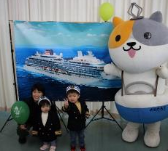
また、フォトコーナーにも多くの方が参加され、大人も子供も「船長服かっこいい！」と目を輝かせていました。「袖のデザインの意味は？」など質問される方もおられたほか、スタッフが驚くほど船に関する物知り博士もたくさんいらっしゃいました。

さらに、今年は、国土交通省公共交通利用促進キャラクター「のりたろう」が登場し、一緒に写真撮影を希望する方が絶えない人気ぶりでした。
船長服が似合っています📸
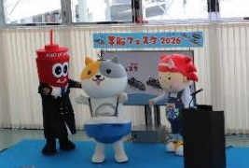
ステージイベントの「オープニング」と「ゆるきゃらグリーティング」では、神戸港ＰＲキャラクター「キャプテンタワー君」（写真左）、金沢海の幸ＰＲキャラクター「さかなざわさちこ」さん（写真右）とともにステージに登壇し、来場者とのふれあいをとおして会場を盛り上げました。
ステージで歓声を浴びる「のりたろう」

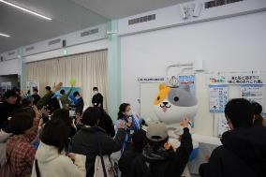
配布していた缶バッジは好評のため早々になくなってしまいました。そこで、「のりたろう」とゲームをする企画を急きょ実施し、サンプルで作成していた缶バッジを景品として大放出！「のりたろう」には船・鉄道・自動車・飛行機の要素が含まれていることを紹介すると、多くの来場者が興味深く話に耳を傾けていました。初めて「のりたろう」を知ったという方も多かったようですが、しっかり記憶に残していただけたのではないかと思います。
来場者とゲームを行う「のりたろう」

本イベントが幅広い方々に海や船に関心を持っていただくきっかけとなったのであれば幸いです。神戸運輸監理部では、今後も海事思想の普及とクルーズ振興に努めてまいります。
（海事振興部 旅客課）

◆ 主要業務指標

（ 令和８年３月 ）
 |  |  |  | 実 績 | 前年同月比
１．管内発着フェリー・旅客船方面別輸送量  （令和８年１月分） | 九 州  方 面 |  | 旅 客 | ４５,５７８人 | １０２．３％
１．管内発着フェリー・旅客船方面別輸送量  （令和８年１月分） |  |  | 車 両 | ３５,４７０台 | ９８．８％
１．管内発着フェリー・旅客船方面別輸送量  （令和８年１月分） | 淡路四国  方 面 |  | 旅 客 | ６６,１４０人 | ９５．３％
１．管内発着フェリー・旅客船方面別輸送量  （令和８年１月分） |  |  | 車 両 | １７,３６１台 | ９８．６％
２．神戸港起点遊覧船乗船者数  （令和８年１月分） | 総 数 |  |  | １８,６９３人 | ８８．６％
２．神戸港起点遊覧船乗船者数  （令和８年１月分） |  | 内：ﾚｽﾄﾗﾝｼｯﾌﾟ |  | ８,４２１人 | １１１．６％
３．神戸港内貿貨物量【速報値】  （令和７年１０月分） | 純内貿貨物量  （ﾌｪﾘｰ貨物除く） |  |  | ６０３千㌧ | ９１．９％
３．神戸港内貿貨物量【速報値】  （令和７年１０月分） | 中継貨物量 |  |  | ５５０千㌧ | ７９．９％
４．神戸港コンテナ船入港隻（令和７年１０月分） |  |  |  | ３１３隻 | ９９．１％
５．神戸港外貿コンテナ貨物取扱量【速報値】  （令和７年１０月分） | 総 量 |  |  | １７０,４７１TEU | ８７．３％
５．神戸港外貿コンテナ貨物取扱量【速報値】  （令和７年１０月分） |  | 内：ﾄﾗﾝｼｯﾌﾟ貨物 |  | ４７１TEU | １,００２．１％
６．神戸港港湾労働者数【速報値】  （令和８年２月末現在） | 総 数 |  |  | ５,２４９人 | ９８．９％
６．神戸港港湾労働者数【速報値】  （令和８年２月末現在） |  | 内：船 内 |  | １,１７４人 | ９７．８％
６．神戸港港湾労働者数【速報値】  （令和８年２月末現在） |  | 内：沿 岸 |  | ３,２８６人 | ９９．０％
７．神戸市内倉庫貨物入庫量  （令和８年１月分） | 普通倉庫 |  |  | ３８０千㌧ | ９９．６ ％
７．神戸市内倉庫貨物入庫量  （令和８年１月分） | 冷蔵倉庫 |  |  | ９７千㌧ | ９９．０ ％
８．神戸市内倉庫貨物保管残高  （令和８年１月分） | 普通倉庫 |  |  | ８９４千㌧ | ９８．５ ％
８．神戸市内倉庫貨物保管残高  （令和８年１月分） | 冷蔵倉庫 |  |  | １９１千㌧ | １００．５ ％
（注）①３．の中継貨物量は､神戸港輸入貨物を国内他港へ移出したもの及び神戸港輸出貨物で国内他港から移入したものである｡
②５．のトランシップ貨物は､外航船で輸送して来た貨物を神戸港で他の外航船に積み替えて輸送したものである｡
③３．４．５．の資料出所は､神戸市港湾局であり､６．の資料出所は､神戸公共職業安定所神戸港労働出張所である｡
④７．８．の資料出所は、兵庫県倉庫協会及び兵庫県冷蔵倉庫協会である。

（総務企画部物流施設対策官、海事振興部旅客課、貨物・港運課）

◆ 船員職業紹介状況（令和８年２月）

最近３か月間の船員職業紹介実績表 （単位：人）
 | 月 別 | 令和７年１２月 | 令和８年１月 | 令和８年２月
区 分 |  | 令和７年１２月 | 令和８年１月 | 令和８年２月
合 計 | 求人数 | ２０ | ４８ | ３３
合 計 | 求職数 | １２ | １９ | １０
合 計 | 求職者成立数 | ４ | ４ | ４
外 航 船 | 求人数 | ０ | ０ | ０
外 航 船 | 求職数 | １ | ２ | ０
外 航 船 | 求職者成立数 | ０ | ０ | ０
内 航 船  （旅客船を含む） | 求人数 | ２０ | ４３ | １７
内 航 船  （旅客船を含む） | 求職数 | １０ | １３ | ８
内 航 船  （旅客船を含む） | 求職者成立数 | ３ | ４ | ３
その他船舶  （曳船・作業船等） | 求人数 | ０ | ５ | １５
その他船舶  （曳船・作業船等） | 求職数 | １ | ４ | ２
その他船舶  （曳船・作業船等） | 求職者成立数 | ０ | ０ | １
漁 船 | 求人数 | ０ | ０ | １
漁 船 | 求職数 | ０ | ０ | ０
漁 船 | 求職者成立数 | １ | ０ | ０
有効求人倍率（倍） |  | ２．３２ | ２．５５ | ２．４４

最近３か月間の船員の失業給付金支給実績
 | 月 別 | 令和７年１２月 | 令和８年１月 | 令和８年２月
区 分 |  | 令和７年１２月 | 令和８年１月 | 令和８年２月
失業給付金受給者実数（人） |  | １０ | １０ | １５
失業給付金支給額 （千円） |  | ２，４８２ | ２，４４０ | ６，３６５
※失業給付金受給者実数とは、当月中に失業給付金を支給した者の実数である。

（海事振興部 船員労政課）

◆ 一般旅客定期航路事業の許可

【 事業者名 】株式会社家島ライナー
所在地 | 兵庫県姫路市家島町真浦５９０番地７ | 代表者 | 代表取締役 髙山 欣也
航路 | 家島(真浦・宮)～姫路（神戸第８４号）
許可日 | 令和８年２月２７日

◆ 一般旅客定期航路事業の廃止

【 事業者名 】高速いえしま株式会社
所在地 | 兵庫県姫路市家島町真浦５７１番地 | 代表者 | 代表取締役 畑野 長利
航路 | 家島～姫路（神戸第６１号）
廃止日 | 令和８年３月３１日

【 事業者名 】有限会社髙福ライナー
所在地 | 兵庫県姫路市家島町宮１４１２－１ | 代表者 | 代表取締役 髙山 欣也
航路 | 家島(宮)～姫路（神戸第６７号）
廃止日 | 令和８年３月３１日

◆ 旅客不定期航路事業の廃止

【 事業者名 】ジョイポート淡路島株式会社
所在地 | 兵庫県南あわじ市福良甲１５２８番地の４地先 | 代表者 | 代表取締役社長 鎌田 勝義
航路 | 翼港起点明石海峡周遊（神戸不第５２４号）
航路 | 岩屋港起点野島沖周遊（神戸不第５５３号）
廃止日 | 令和８年２月２８日

◆ 倉庫業の新規登録（令和８年２月）

【 事業者名 】全陸運輸株式会社
所在地 | 兵庫県姫路市飾東町庄  ３４２番地１ |  |  | 代表者 |  |  | 代表取締役 坪田 康信
倉庫の概要 | 倉庫の名称 | 全陸運輸飾東倉庫
倉庫の概要 | 類 別 | １類倉庫 | 位 置 |  | 姫路市飾東町庄字更池３４２番１
倉庫の概要 | 構 造 | 鉄骨造、ガルバリウム鋼板張、ガルバリウム鋼板葺、平屋建  （準耐火建築物）
倉庫の概要 | 面 積 | 558㎡ | 登録年月日 |  |  | 令和８年２月５日

◆ 倉庫業の変更登録（新設）（令和８年２月）

【 事業者名 】株式会社キユーソー流通システム
所在地 | 東京都調布市調布ケ丘三丁目  ５０番地１ |  |  | 代表者 |  |  | 代表取締役 富田 仁一
倉庫の概要 | 倉庫の名称 | 構内倉庫
倉庫の概要 | 類 別 | １類倉庫 | 位 置 |  | 伊丹市高台四丁目８番１
倉庫の概要 | 構 造 | 鉄骨造、鋼板サンドイッチパネル張、ダブルパック丸ハゼ二重折版葺、４階建（耐火建築物）
倉庫の概要 | 容 積 | 25,466㎡ | 登録年月日 |  |  | 令和８年２月１３日

【 事業者名 】ＳＢＳ東芝ロジスティクス株式会社
所在地 | 東京都新宿区西新宿八丁目  １７番１号 |  |  | 代表者 |  |  | 代表取締役 金澤 寧  代表取締役 佐藤 公博
倉庫の概要 | 倉庫の名称 | 神戸倉庫
倉庫の概要 | 類 別 | １類倉庫 | 位 置 |  | 神戸市長田区駒ケ林南町１番４６号
倉庫の概要 | 構 造 | 鉄筋コンクリート・鉄骨造、ALCパネル張、合金メッキ鋼板葺、  4階建（耐火建築物）
倉庫の概要 | 面 積 | 8,690㎡ | 登録年月日 |  |  | 令和８年２月１６日

◆ ４月の行事予定

日 程 | 行 事 （ 場 所 ） | 担 当 課
１０日  ～２８日 | 令和８年４月定期海技士国家試験  （神戸第２地方合同庁舎） | 海上安全環境部  船員労働環境・海技資格課
２３日 | 近畿地方交通政策審議会 神戸船員部会  （神戸第２地方合同庁舎） | 海事振興部  船員労政課
（総務企画部 総務課）

◆ ３月の記者発表状況

日程 | 発表事項 | 担当部課
１６日 | 「第16回トラック輸送における取引環境・労働時間改善  兵庫県地方協議会」を開催します | 兵庫陸運部  輸送部門
２７日 | 船員の最低賃金を引き上げます  ～４月２６日から、３業種について改正～ | 海事振興部  船員労政課
（総務企画部 広報対策官）
新年度が始まりましたね
新しい環境で頑張るみなさんも多いのでは？
リフレッシュしたくなったら・・・
４月１０日（金）～１３日（日）
『関西ボートショー2026』 新西宮ヨットハーバーへ
https://kansai-boatshow.jp/
ボートの体験乗船のほか、
海や船に親しめるブースも多数出展しています！
神戸運輸監理部も準備中です



神戸運輸監理部イメージキャラクター
「こうべぇ」

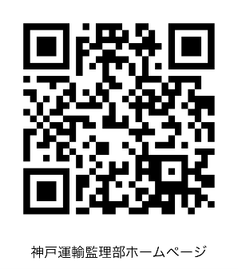
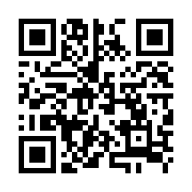
神戸運輸監理部ホームページ
神戸運輸監理部YouTube

神戸運輸監理部X

～ホームページやX等で情報を発信しています、是非ご覧ください～

